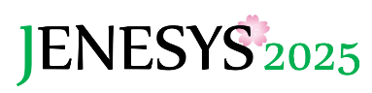
韓国青年訪日団（第4～5団）招へい事業の記録

１．プログラム概要
【目的・概要】「対日理解促進交流プログラム（JENESYS2025）」の一環として、韓国全土から選抜された発信力のある大学生等71名が、1月20日～28日まで、今後の日韓間の相互理解と信頼関係増進の基盤強化に寄与することを主目的として訪日しました。一行はテーマ「日韓共通の課題を考える」の下、大阪府、徳島県、兵庫県を訪問し、各種視察、同世代交流、テーマに沿った講義聴講等を通じて、日本に対する理解を深めるとともに、プログラム中の学びや訪問地の魅力についてSNS等で発信しました。

【参加者】韓国の大学生等 合計71名

【訪問地】大阪府71名、徳島県71名、兵庫県71名

【日程】
- プレプログラム（オンライン事前学習）：
1月9日（土） オリエンテーション（プログラム説明）、参加者による対外発信
- 招へいプログラム：
1月20日（火） 関西国際空港から入国
1月21日（水） オリエンテーション
【講義】外務省「最近の日韓関係について」（オンラインにて実施）
【視察】おおさかATCグリーンエコプラザ
【視察】あべのハルカスバックヤードツアー
1月22日（木） 【学校訪問・交流】第４団：帝塚山学院大学
【同世代交流】第５団：JKAF（大学生訪韓団OBOG会）との交流
1月23日（金） 徳島県へ移動、【表敬】徳島県庁、【講義】徳島県の観光の魅力
【講義】神山のまちづくりについて（神山つなぐ公社）
1月24日（土） 【視察】徳島県美馬市うだつの町並み（ガイドと共に）
【交流・体験】阿波踊り（地域の方々とともに）、ホームステイ対面式
1月25日（日） 終日ホームステイ
1月26日（月） 【視察】上勝ゼロ・ウェイストセンター、木質バイオマス事業、
【講義】「葉っぱビジネスについて」、兵庫県へ移動
1月27日（火） 【視察】阪神・淡路大震災記念 人と防災未来センター、大阪府へ移動、
アクション・プラン・感想発表会
1月28日（水） 関西国際空港から出国

２．記録写真
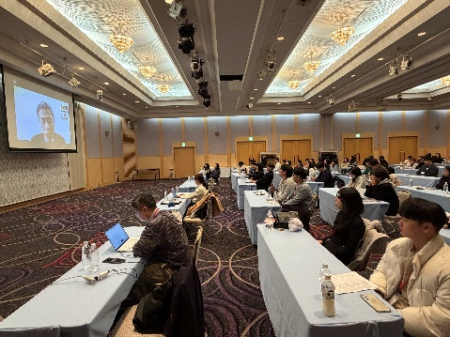 | 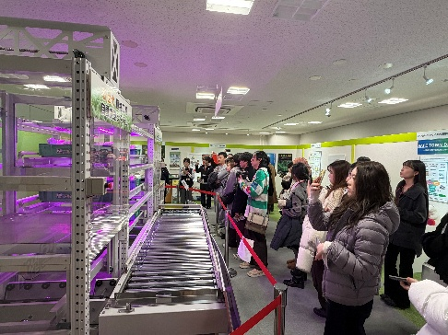
1月21日【講義】外務省「最近の日韓関係について」 | 1月21日【視察】おおさかATCグリーンエコプラザ
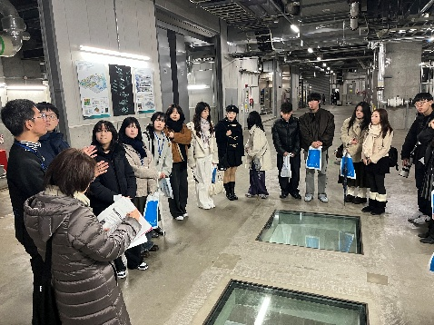 | 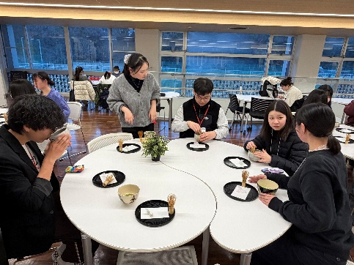
1月21日【視察】あべのハルカスバックヤードツアー | 1月22日【学校訪問・交流】第４団：帝塚山学院大学
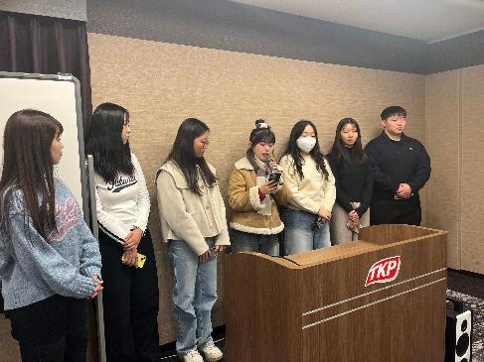 | 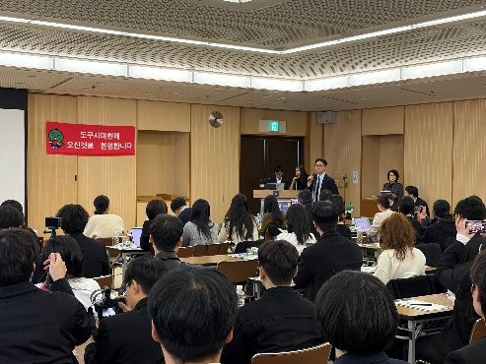
1月22日【同世代交流】第５団：JKAF（大学生訪韓団OBOG会）との交流 | 1月23日【表敬】徳島県庁
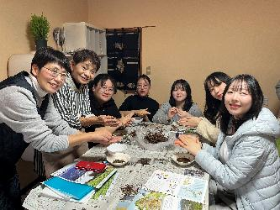 | 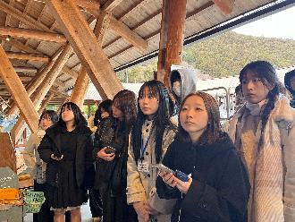
1月24日【交流】ホームステイ | 1月26日【講義】上勝ゼロ・ウェイストセンター
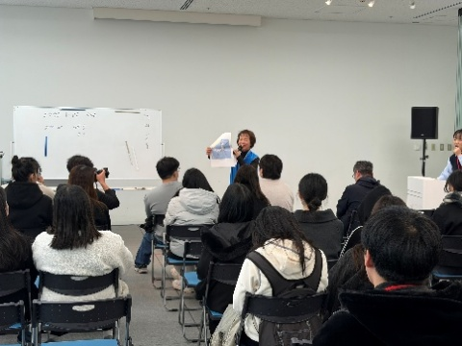 | 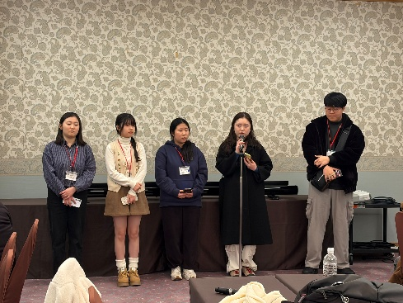
1月27日【視察】阪神・淡路大震災記念 人と防災未来センター | 1月27日 アクション・プラン及び感想発表会

３．参加者の感想（抜粋）
◆ 韓国 大学生
あべのハルカスを訪問し、一般的な展望台の見学にとどまらず建物を支える巨大な空調システムや電気設備、防災センターなどを実際に確認できた点が最も印象に残っている。高さ300メートルの建物が安全かつ快適に維持されるために、どれほど綿密な設計と管理が行われているのかを実感することができた。
◆ 韓国 大学生
両国が直面している高齢化、環境、災害といった問題は、いずれもその社会で生きる人々の暮らしに大きな影響を与えるものだと思う。単に隣国や旅行に行きやすい国という枠を超え、同じ課題に直面する日本が示す暮らしの姿は、今の韓国がどのような解決策を提示すべきか、そしてどの方向へ進むべきかについて伝えてくれていると感じた。
◆ 韓国 大学生
日韓の共通課題と、それに対する日本の取り組みについての講義が特に印象に残った。これまであまり意識していなかった両国共通の社会課題について、改めて深く考える貴重な機会となった。
中でも、上勝町の「葉っぱビジネス」の事例は強く記憶に残っている。大学で理論的に学んでいる経営学の知識を実際の地域ビジネスの現場を通して具体的に理解することができた。さらに、この取り組みが単なる事業活動にとどまらず、高齢化や地域活性化といった社会課題の解決にも寄与している点に大きな関心を持った。
◆ 韓国 大学生
視察では、実際に現地で見学し体験することで理解が深まり、講義で学ぶ以上に強く印象に残った。現場で直接見て感じた経験は、学びをより具体的なものにしてくれたと感じている。
また、今回の訪日団のスケジュールの中で特に印象的だったのは交流の時間である。訪韓団の学生との出会いやホームステイを通して、非常に意義深い時間を過ごすことができ、新たな人とのつながりを築けたことを大変うれしく思っている。

４．受入れ側の感想（抜粋）
◆ 徳島県庁 関係者
この度は、韓国から志高い多くの大学生からなる訪日団を徳島県へお迎えできたことを、大変嬉しく思います。知事面会や講義では、徳島の観光施策や地域活性化の事例に対し、熱心に耳を傾ける学生たちの姿が非常に印象的でした。「美馬市うだつの町並み」の視察やホームステイ、上勝町でのゼロ・ウェイスト体験などを通じ、徳島ならではの文化や環境への取り組みを肌で感じていただけたと確信しています。短い滞在ではありましたが、この交流を機に、若きリーダーである皆さんが徳島のファンとなり、その魅力を韓国へ広く発信してくださることを心から願っています。

◆ ホームステイ受け入れ家庭
礼儀正しく思いやりのある学生たちに出会え、日常生活の中で日韓交流ができた実りある二泊三日でした。日本のことや暮らし、文化、日本人の価値観などに大変興味・関心を持って過ごしてくれました。子どもたちとたくさん遊んでくれたり、キンパを作ってくれたり、最後は手紙もくれるなど、心温まる時間でした。

５．参加者の対外発信（抜粋）、報道記事等
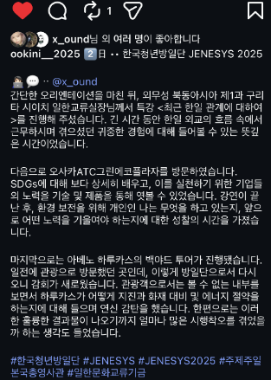 | 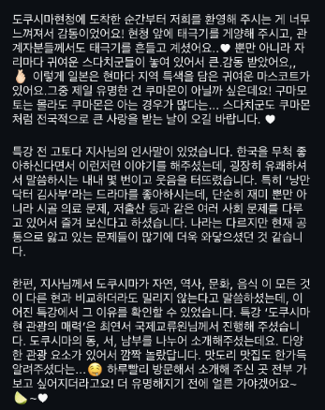
2026年1月21日（Instagram：大阪ATCグリーンエコプラザ・あべのハルカス）  （一部抜粋）大阪ATCグリーンエコプラザを訪問し、SDGsについてより具体的に学んだ。企業が環境課題に対してどのような技術や製品で取り組んでいるのかを知ることができ、視察後には、自分自身が環境保全のために何ができるのかを考える良い機会にった。 最後に、あべのハルカスのバックヤードツアーに参加した。以前観光で訪れた場所だったが、訪日団の一員として再訪すると新たな発見があった。普段は見ることのできない内部を見学し、地震対策や防災設備、省エネルギーへの工夫について学び、その徹底した取り組みに深く感銘を受けた。同時に、こうした成果の背景には多くの試行錯誤と努力があったのだと実感した。 | 2026年1月23日（Instagram：県庁表敬）  （一部抜粋）徳島県庁に到着した瞬間から歓迎されているのがとても感じられ、感動した！ 講義の前に知事の挨拶があり、韓国がとても好きだと様々な話をしてくださり、とても愉快で、話している間ずっと何度も笑ってしまった。特に医療関係のドラマが好きで、単なる面白さだけでなく、地方の医療問題、少子化などの様々な社会問題を扱っているので、楽しく見ているとおっしゃっていた。国は違っても、現在共通して抱えている問題が多いので、より響いたようだ。  一方、知事は徳島が自然、歴史、文化、食の全てが他の県と比較しても劣らないとおっしゃっていたが、「徳島県の魅力」の講義でその理由を確認できた。徳島県の東部、西部、南部を分けて紹介してくださったので、一日も早く徳島を再訪して、紹介された場所全部を訪問したい！
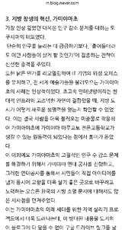 | 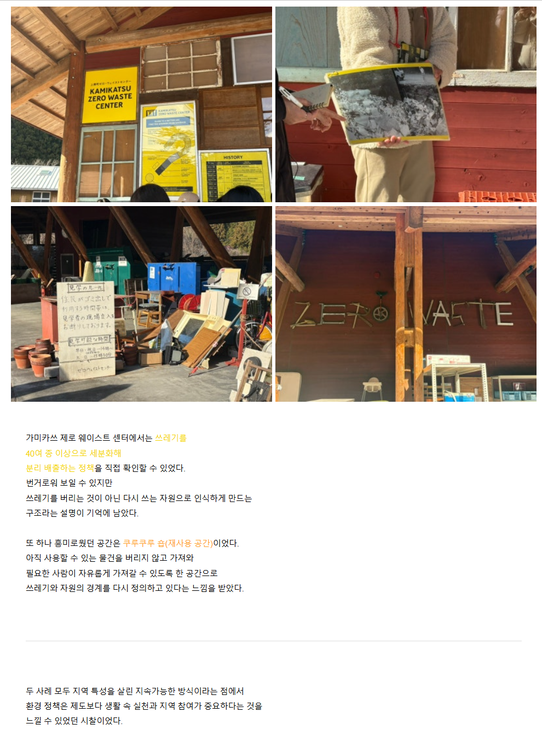
2025年1月23日（ブログ：神山つなぐ公社講義について）  （一部抜粋）最も印象に残ったのは、人口減少問題に向き合う徳島の姿勢であった。単に人口を増やすことに固執するのではなく、「たとえ減ったとしても、どのような人々に住んでもらうのか」に焦点を当てる戦略からは新鮮な衝撃を受けた。  また、古民家をリノベーションしてIT企業のサテライトオフィスを誘致し、世界中の芸術家を呼び込む神山町の事例も印象的であった。超高速インターネット網という現代的なインフラと静かで豊かな自然が結びつくことで、地方都市がどのように新たな活力を得るのかを確認することができた。  他にも神山町の慢性的な人口減少問題を解決するために「神山つなぐ公社」を作り、つなぐ公社を通じて市民が自らアイデアを出し、故郷をより住みやすい場所へと変えようと努力する姿は韓国の地方消滅問題に対しても多くのヒントを得た。 | 2026年1月26日（ブログ：上勝ゼロ・ウェイストセンターについて）  （一部抜粋）上勝ゼロ・ウェイストセンターでは、  ごみを40種類以上に細分化して分別排出する政策を、実際に確認することができた。一見すると手間がかかるように見えるが、ごみを「捨てるもの」ではなく「再び使う資源」として認識させる仕組みであるという説明が特に印象に残った。  もう一つ興味深かったのは、「くるくるショップ（再使用スペース）」である。まだ使用できる物を捨てずに持ち寄り、必要とする人が自由に持ち帰ることができる空間であり、ごみと資源の境界を改めて定義しているように感じられた。  これら二つの事例はいずれも、地域の特性を生かした持続可能な取り組みであり、環境政策においては制度そのものよりも、日常生活の中での実践と地域参加が重要であることを実感した視察であった。
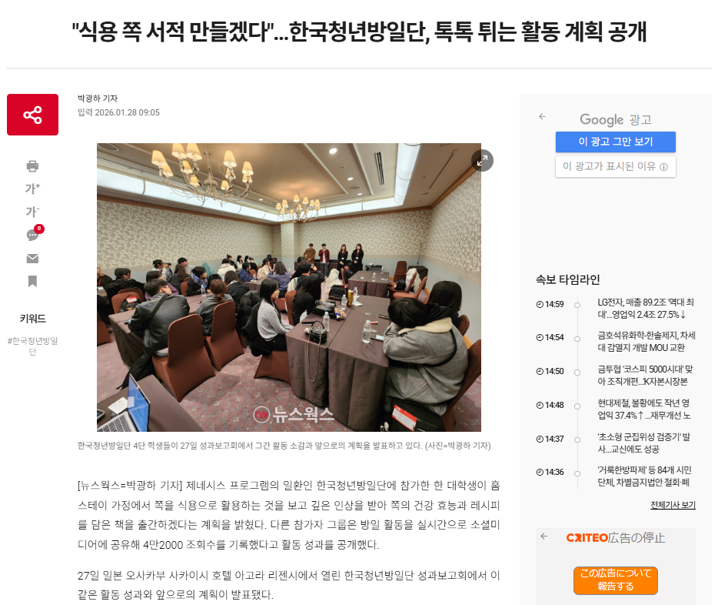 | 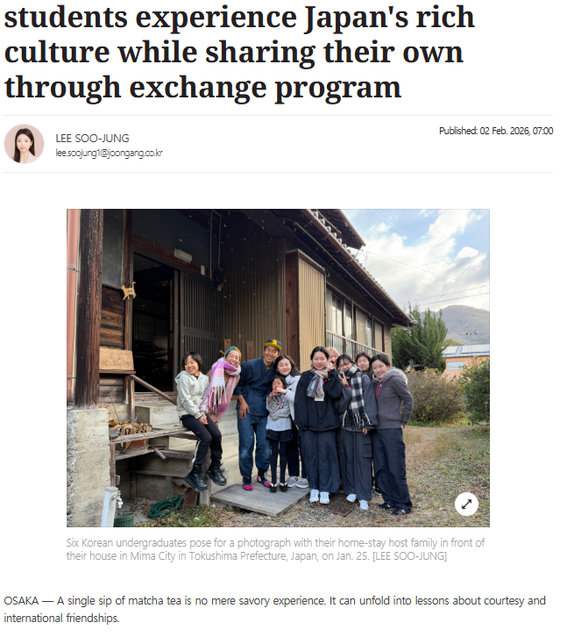
2026年1月28日（NewsWorks）  「食用藍の本を作る～韓国青年訪日団、続々と飛び出す活動計画を発表」と題し、日程中の感想発表会の様子を取り上げ、団員のアクション・プラン等について紹介。 | 2026年2月2日（Korea JoongAng Daily）  「お茶・踊り・思いやり――交流プログラムを通して、韓国の学生たちが日本の豊かな文化を体験し、自国の文化を発信」と題し、大学訪問や阿波踊り体験、ホームステイの様子について紹介。

６．報告会での訪日成果とアクション・プラン発表（概要または抜粋を記載する）
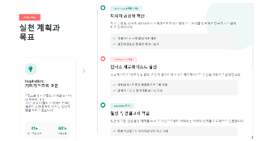  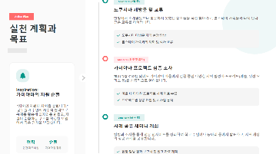  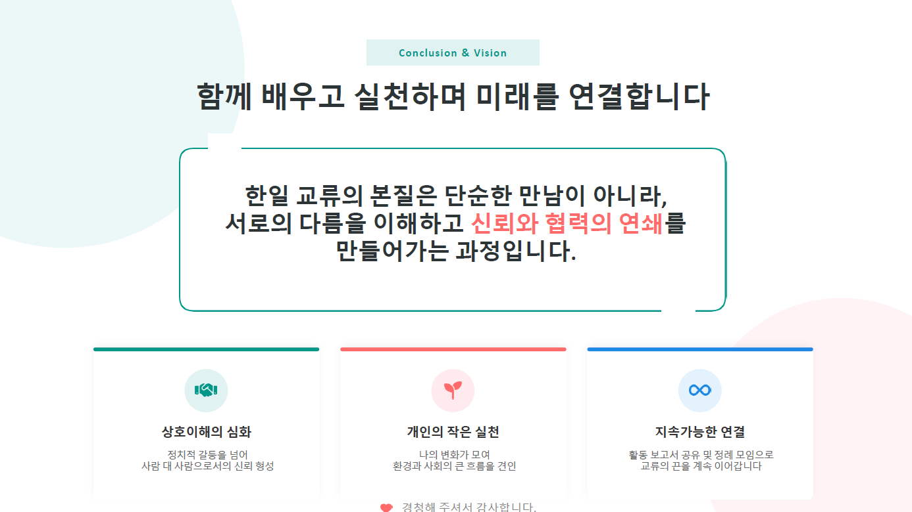 | 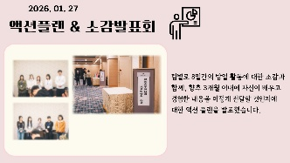  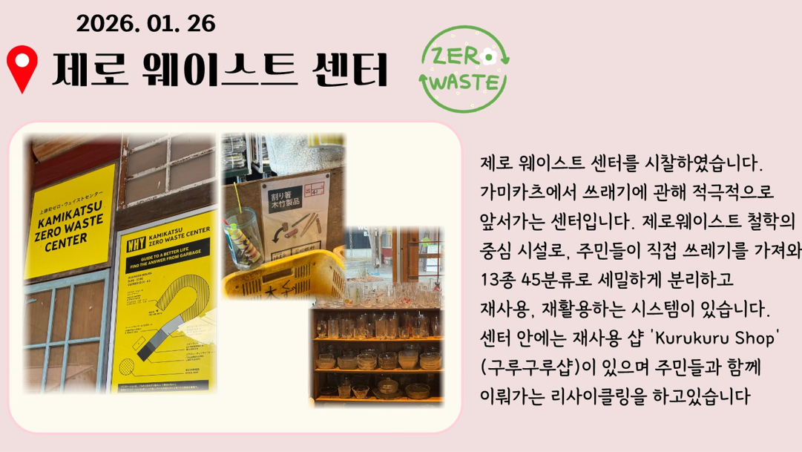  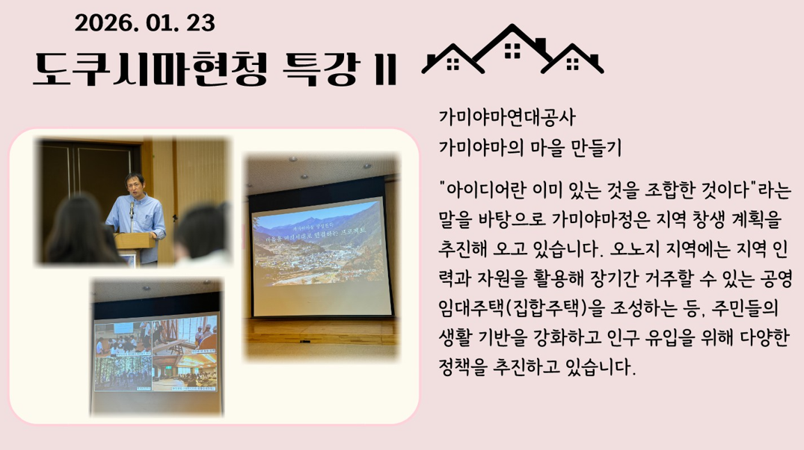
【成果の発表】  ・神山町の地域活性化事例の講義を通じて良いアイデアがあっても実践する人がいないと実践できないという言葉が印象に残った。最近の若い世代は常に新しいアイデアや創造性を求められるが、訪日団を通じて、完璧なアイデアよりも諦めずに考え続けて実践に移すことが大事だと学んだ。  ・参加前は環境問題についてあまり関心がなく、国や企業が対策をしていくものだと考えていたが、今回のプログラムを通じて個人の認識がとても大事だということを実感した。１人１人の考えをまとめて意見を作り出し、それによって変化が生まれ、私たちの抱えている問題を解決できるのではないかと考えるようになった。  ・あべのハルカスバックヤードツアーでごみをどのように処理するか、どうすればエネルギーの再利用できるのかについて学んだ。学んだ内容を韓国の建物でも取り入れることができれば韓国でのごみ問題の解決策になるのではないかと思った。  ・訪日団を通じて、日本について国家ではなく人と人として親近感のある隣国として考えるようになった。今後も今回の経験を生かし日常でも日本への理解を深め、日韓交流に邁進していく。  【アクション・プラン】  ・今回学んだ日本の環境政策や地方活性化の事例について日韓比較を行ってブログに掲載し、日韓共通の課題をわかりすく紹介する。  ・専攻が児童青少年学科のため、日韓の青少年を対象にした環境教育プログラムの事例を比較・調査し、どのような形でお互いに学んでいけるかを考えSNSにアップする。  ・徳島という地域に興味を持ったため、外国人向けの地方観光活性化プロジェクトを立ち上げて活動する。  ・上勝町ではごみを細分化してリサイクル率80％を達成した。小さい町ではあるが規模よりも市民の参加意識が大事ということがわかった。所属校には環境に関心のある学生が多いので、ゼロ・ウェイストの事例や資料を整理して授業やサークルで発表し、小規模ではあるが「ゼロ・ウェイスト週間」というイベントを企画し実施する。 | 【成果の発表】  ・今回のJENESYS 2025プログラムを通して、日韓両国が直面する共通の課題について、現地での体験を通じて具体的に考える貴重な機会を得ることができた。環境問題や防災、地域社会の持続可能性に関する視察では、日本が先行して取り組んでいる実例に触れ、私たち自身が将来どのように関わることができるのかを深く考えるきっかけとなった。  ・日本の大学生との交流やホームステイを通して、同世代や現地の方々と直接対話し、文化や価値観の違いだけでなく共通点も実感した。こうした人と人とのつながりは、日韓関係を支える最も大切な基盤であると感じている。  ・今回の訪日は、単なる視察にとどまらず、社会課題への関心を高めると同時に、日韓交流の意義を自分たちの経験として実感できた非常に意義深い時間だった。この経験を今後の学びと行動につなげ、両国の未来に前向きな形で貢献していきたいと考えている。  【アクション・プラン】  ・環境に配慮した行動の実践として、ゼロ・ウェイストの考え方を取り入れ、ごみ分別やリサイクルなどを日常生活で継続する。  ・SNSを通じた日韓の社会課題の発信として、環境や防災、地域活性化に関する日韓両国の取り組みを紹介する。  ・藍（あい）をテーマにした書籍制作として、藍の歴史や健康効果、日韓のレシピをまとめた書籍を制作し、その魅力を発信する。  ・訪日体験の共有として、ホームステイや文化体験で得た学びをブログで発信するとともに、訪日中に撮影した映像を短編コンテンツとして編集・公開し、同世代交流や地域体験の魅力を広く伝える。  ・日韓交流の継続として、現地で出会った学生やホストファミリーとの交流を続ける。  ・この経験を今後の学びにつなげる取り組みとして、訪日で学んだ日韓共通の課題への関心を持ち続け、今後の活動に生かす。
実施団体名：公益財団法人日韓文化交流基金

